# La couche 3 - Réseau

À présent que vous savez à quoi sert une adresse IP et comment elle fonctionne au sein d’un réseau, découvrez maintenant comment on interconnecte nos réseaux entre eux.

## Le routage

Le **routage**, quant à lui, sert à envoyer un message en dehors de notre réseau. Pour gérer cette connexion entre différents réseaux, on utilise le matériel qui s’appelle : le routeur.

Ce **routeur** relie plusieurs réseaux. Pour cela, il doit avoir une interface dans chacun des réseaux auquel il est connecté. Son rôle va être d’aiguiller les paquets reçus entre les différents réseaux. N’importe quel ordinateur ayant deux cartes réseau pourra donc être un routeur.

Le routeur à la particularité d’accepter de relayer des paquets qui ne sont pas pour lui.

Pour fonctionner, le routeur a besoin de ce qu’on appelle la table de routage, qui regroupe les réseaux que l’on veut joindre, et les routeurs (enfin leur adresse, c’est-à-dire leur passerelle) à qui nous devons envoyer notre datagramme pour joindre ces réseaux.

Chaque routeur possède sa propre table de routage pour savoir comment contacter les autres réseaux.

### Exemple :

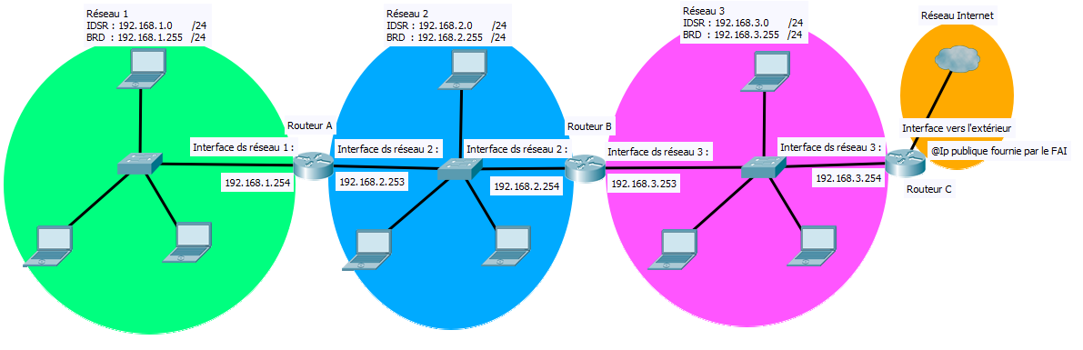Prenons l’exemple de l’infrastructure ci-dessous. Une entreprise qui possède 3 réseaux et un accès internet.

Chaque routeur possède deux cartes réseau, ce qui lui permet de relier 2 réseaux distincts entre eux. On appelle ces cartes réseau des interfaces, car ce sont des interfaces de communication.

Chacune de ces interfaces possède une adresse IP, notée sur le schéma, afin de pouvoir être contactée par une machine cliente.

Dans ces réseaux, les routeurs ont besoin d’une table de routage pour savoir à qui ils doivent envoyer l’information.

Prenons le cas d’une machine dans le réseau 1, qui veut contacter une machine dans le réseau 3. Le premier routeur que le message va rencontrer est le routeur A, mais celui-ci ne connait pas le réseau 3, il ne sait donc pas comment lui parler. Pour lui apprendre à réaliser cette communication, il faut rajouter l’information correspondante dans sa table de routage.

Par défaut, un routeur possède une table de routage avec déjà deux lignes à l’intérieur, celles de ses réseaux connectés, c’est-à-dire à qui il est directement branché. Ces routes sont identifiées par le C pour Connecté dans notre table de routage.

|  |  |  |
| --- | --- | --- |
| **Table de routage du Routeur A** | | |
| **Etat** | **Réseau à joindre** | **Passerelle** |
| C | 192.168.1.0 /24 | 192.168.1.254 |
| C | 192.168.2.0 /24 | 192.168.2.253 |

Ces deux routes connectées indiquent au routeur qu’il doit passer par son interface d’adresse IP 192.168.1.254 pour contacter le réseau 1. Sur cette communication, cette interface devient sa passerelle, car c’est elle qui fait le pont pour la communication.

Si le routeur veut contacter une machine dans le réseau 2, il sait grâce à sa route connectée qu’il doit passer par son interface 192.168.2.253, qui devient sa passerelle sur cette communication.

« Passerelle » c’est donc le nom donné à l’interface qu’on utilise lors de notre communication pour contacter un autre réseau. Elle identifie toujours l’une des interfaces d’un routeur.

Pour que notre routeur A sache communiquer avec notre réseau 3, nous devons ajouter une ligne dans sa table de routage. On appelle cela une route statique, car nous devons la rajouter nous-mêmes. Cette ligne doit être :

|  |  |  |
| --- | --- | --- |
| **Table de routage du Routeur A** | | |
| **Etat** | **Réseau à joindre** | **Passerelle** |
| S | 192.168.3.0 /24 | 192.168.2.254 |

Ce qui veut dire que lorsque le routeur A veut envoyer un message au réseau 3, il doit passer par l’interface du Routeur B, qui est positionné dans le Réseau 2, afin de passer par elle et de l’utiliser comme un point pour communiquer avec le réseau 3. Cette interface devient la passerelle d’adresse IP 192.168.2.254 qu’utilise le Routeur A sur cette communication.

À présent, notre message est arrivé sur le Routeur B. Celui-ci sait que le message est à destination du réseau 3, il cherche donc dans sa table de routage s’il connait comment parler à ce réseau 3. Évidemment qu’il connait la réponse, car c’est pour lui un réseau connecté.

La table de routage du Routeur B est la suivante :

|  |  |  |
| --- | --- | --- |
| **Table de routage du Routeur B** | | |
| **Etat** | **Réseau à joindre** | **Passerelle** |
| C | 192.168.2.0 /24 | 192.168.2.254 |
| C | 192.168.3.0 /24 | 192.168.3.253 |

Le message est transmis au switch présent dans le Réseau 3, qui identifie la machine à qui est destiné le message. La machine destinatrice réponds et le message doit être renvoyé à notre machine émettrice dans le réseau 1.

Le message revient donc sur le routeur B, il cherche dans sa table de routage comment parler au réseau 1. Il ne sait pas. Il faut donc rajouter une route statique :

|  |  |  |
| --- | --- | --- |
| **Table de routage du Routeur B** | | |
| **Etat** | **Réseau à joindre** | **Passerelle** |
| S | 192.168.1.0 /24 | 192.168.2.253 |

Le routeur B sait à présent qu’il doit passer par sa passerelle d’adresse IP 192.168.2.253 pour contacter le réseau 1. Cette passerelle correspond à l’interface du routeur A qui est dans le même réseau que l’un des deux interfaces du routeur B.

Le message atterrit sur le routeur A, qui sait qu’il doit faire passer le message par son interface 192.168.1.253 pour atteindre la machine émettrice du message dans le réseau 1.

Maintenant, vous savez comment fonctionnent un routeur, une table de routage et une passerelle.

### Route par défaut

Si vous voulez contacter internet, ou un réseau que votre routeur ne connait pas, vous faites appel à la route par défaut. Dans notre cas, nous devons mettre la route suivante en place :

|  |  |  |
| --- | --- | --- |
| **Table de routage du Routeur A** | | |
| **Etat** | **Réseau à joindre** | **Passerelle** |
| S | 0.0.0.0 | 192.168.2.254 |

Elle permet d’indiquer que pour n’importe quel réseau (adresse IP par défaut 0.0.0.0) on doit passer par la passerelle 192.168.2.254 qui corresponds à l’interface du Routeur B.

Cela permettra à nos machines du réseau 1 d’avoir accès à internet, ou bien à un réseau supplémentaire qu’on pourrait rajouter plus tard.

#### Récap

* Le format de message de la couche 3 s’appelle le datagramme. Il est encapsulé avec les en-têtes des précédentes couches.
* Le routage sert à envoyer un message en dehors du réseau local
* Le routeur permet cela en reliant plusieurs réseaux grâce à ses différentes interfaces (carte réseau).
* La passerelle c’est la carte réseau du routeur qui est dans le même réseau qu’une machine cliente qui l’utilise pour sortir de son réseau. C’est une passerelle vers un réseau extérieur.
* Chaque routeur possède une table de routage.
* Chaque table de routage possède deux routes connectées, qui identifient les deux réseaux directement connectés à un routeur.
* Les routes qu’on ajoute nous même dans une table de routage sont des routes dites statiques.
* Pour faire une route par défaut on utilise l’adresse IP 0.0.0.0

## ARP

Les équipements présents entre la couche 2 et la couche 3 du modèle OSI possèdent tous un élément en commun : la table ARP (**Address Resolution Protocol).**

C’est une table qui fait le lien entre les adresses MAC de la couche 2 et les adresses IP de la couche 3.

Cette table, sur tous les équipements, se met à jour dynamiquement en fonction des messages qui transitent. Cela permet d’identifier plus facilement l’interlocuteur les fois suivantes.